ИСР 1.1. Создать репозиторий в системе контроля версий Git (на сайте GitHub) и выполнить базовый набор действий по работе с ним: выполнить операцию commit, создать ветку, выполнить клонирование репозитория, выполнить слияние двух веток. Создание отчета-репозитория о проделанной работе в GitHub, оформление с использованием разметки Markdown.

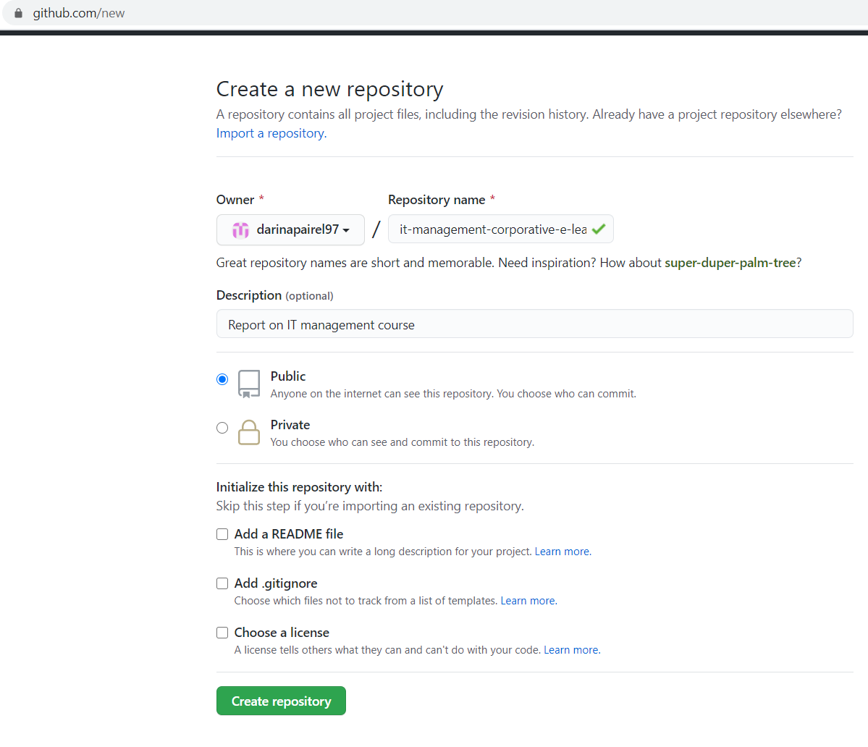

Рис. 1 – создание репозитория в GitHub

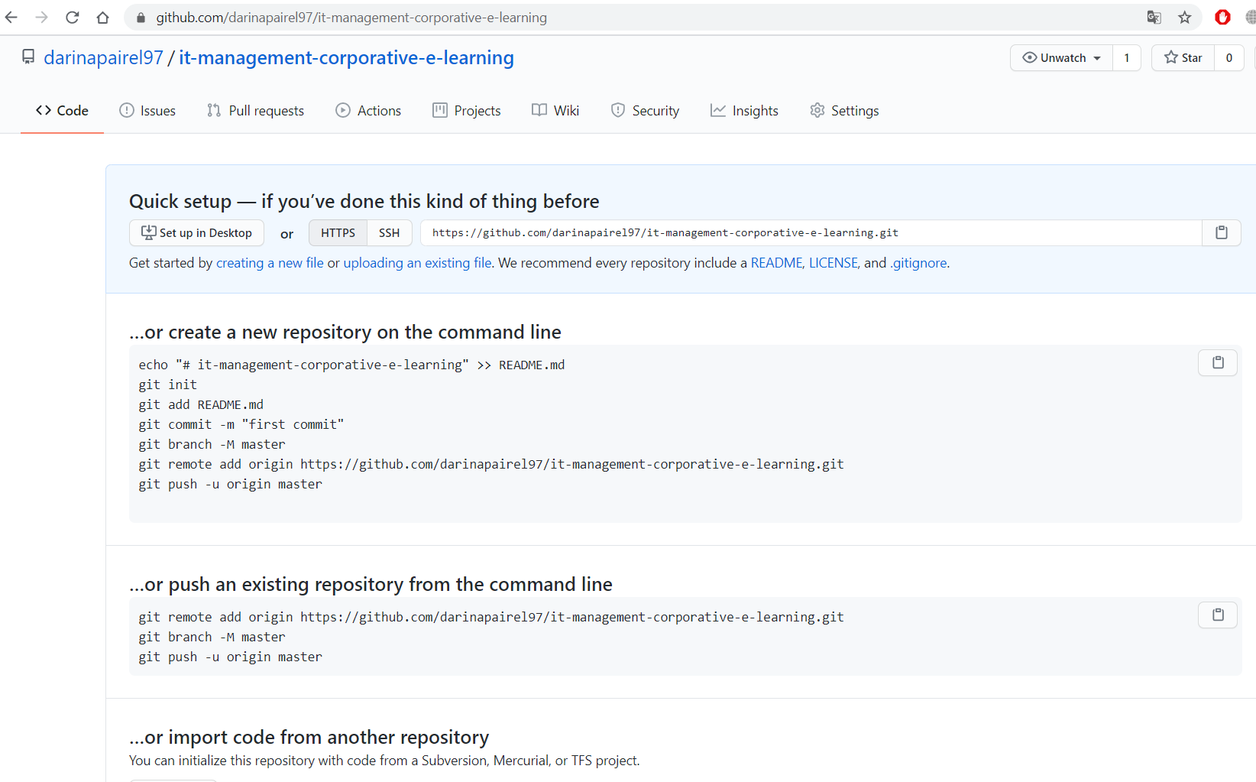

Рис. 2 – подсказка для дальнейших манипуляций с репозиторием

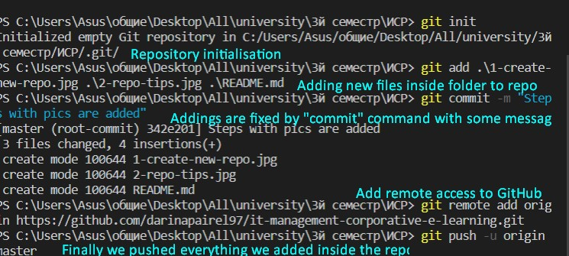

Рис. 3 – элементарные команды и комментарии к ним

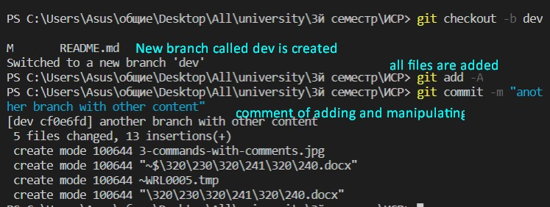

Рис. 4 – прокомментированные действия по добавлению новой ветки разработки с другим контентом

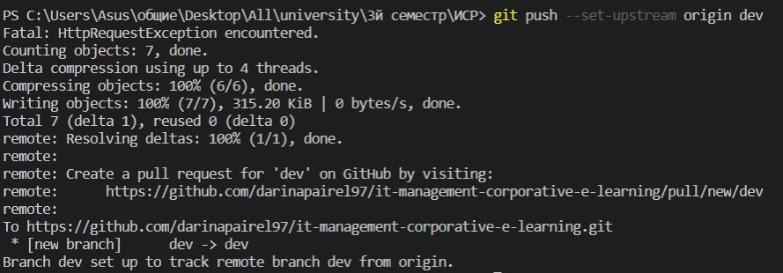

Рис. 5 – загрузка на сервер GitHub